МБОУ СОШ № 8

Исследовательская работа

«Тайны анимации»

Автор: Беженарь София,
ученица 1-в класса

Руководитель: учитель начальных классов Мордовина Наталья Анатольевна

Южно-Сахалинск
2017

1. | Введение | 3
2. | Что такое анимация (мультипликация) | 3
3. | История анимации | 4
4. | Технологии создания анимации | 9
5. | Анимация на Сахалине | 10
6. | Практическая часть (создание мультфильма) | 12
7. | Заключение | 14

- Введение

Мультфильмы любят смотреть все – и дети и взрослые. Я тоже люблю смотреть мультики. Мой самый любимый мультфильм «Мой сосед Тоторо» японской анимационной студии «Гибли»
Мультфильм – это мультипликационный фильм или анимационный фильм, т.е. фильм созданный с помощью мультипликации (анимации).
Мне захотелось узнать побольше о том, как создаются мультфильмы. В процессе сбора информации я поняла, что снимать мультфильмы не так сложно как может показаться с первого взгляда.

- Что такое анимация (мультипликация)

Анимацией называется искусственное представление движения в кино, на телевидении или в компьютерной графике путем отображения последовательности рисунков или кадров с частотой, при которой обеспечивается целостное зрительное восприятие образов.
Анимация, в отличие от видеофильма, использующего непрерывное движение, использует множество независимых рисунков.
Синоним слова «анимация» – «мультипликация». Анимация и мультипликация – это лишь разные определения одного и того же вида искусства.
В нашем кино анимацию чаще называют мультипликацией (дословно - "размножение"). Что соответствует традиционной технологии размножения рисунка, ведь для того, чтобы герой «ожил», нужно многократно повторить его движение: от 10 до 30 рисованных кадров в секунду.
Принятое в мире профессиональное определение «анимация» (в переводе с латинского «анима» – душа, «анимация» – оживление, одушевление) более точно отражает все современные технические и художественные возможности анимационного кино.

- История анимации

Художники всех времен и народов мечтали о возможности передать в своих произведениях подлинное движение жизни. Стремление человечества запечатлеть в рисунке движение, наблюдаемое в природе и жизни, мы находим в памятниках глубокой древности, когда первобытный художник изображал на камне различных животных и людей или занимался резьбой по дереву и кости. Так в первобытных рисунках в пещере Альтамира в Испании мы видим бегущего кабана, изображенного с большим количеством ног, как бы показывающих стремительность его бега. Такие же рисунки мы находим у народов Южной Африки, индейцев Северной и Южной Америки и многих других. Человек наблюдал жизнь, видел движение в жизни и старался воспроизвести, запечатлеть это движение в своих примитивных рисунках доступными ему средствами.
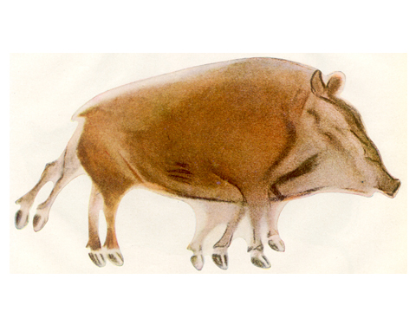

Наскальное изображение в пещере Альтамира, Испания

Яркую передачу движения находим мы в искусстве древнего Египта и древней Греции – в скульптурных рельефах, в росписях гробниц и храмов фараонов и в рисунках, украшающих вазы.

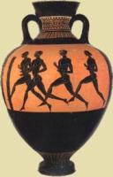

Древнегрееческая ваза с изображением бегунов

Вполне вероятно, что первым толчком в этом направлении еще в доисторические времена был горящий костер, его беспрестанно изменяющиеся, пляшущие тени. В дальнейшем стремление получить иллюзию движения от рисунка привело к созданию китайского театра теней, когда тени рисунков, проецируемые на освещенной плоскости, начали двигаться - начали жить. В этом уже был заложен один из основных элементов будущего искусства мультипликации.
В 70-х годах до н.э. римский поэт и философ Лукреций в трактате "О природе вещей" описал приспособление для высвечивания на экране движущихся рисунков. К Х-ХI векам относятся первые упоминания о китайском театре теней - типе зрелища, визуально близком будущему анимационному фильму. В XV веке появились книжки с рисунками, воспроизводившими различные фазы движения человеческой фигуры. Свернутые в рулон, а затем мгновенно разворачивавшиеся, эти книжки создавали иллюзию «оживших» рисунков.
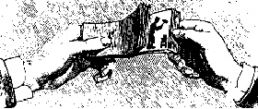

Книжка с рисунками, создающая иллюзию «оживших» рисунков

В средние века также находились умельцы, развлекавшие публику сеансами движущихся картинок при помощи оптических устройств наподобие фильмоскопов, куда вставляли прозрачные пластины с рисунками. Такие аппараты называли волшебным фонарем или по-латински "laterna magica". В 1646 г. монах-иезуит Атанасиус Киршер дал первое описание устройства сконструированного им "волшебного фонаря" - прибора, который высвечивал изображение на прозрачном стекле. С XVII века в бродячих театрах по всей Европе проводились такие представления.

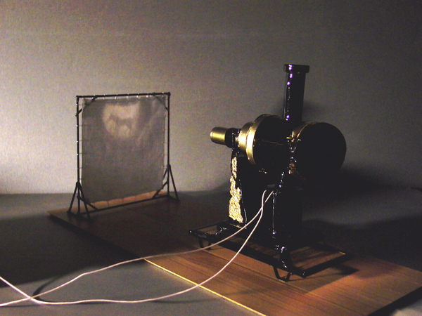

«Волшебный фонарь»

История анимации в общепринятом понимании начинается в конце XIX века. 20 июля 1877 года в городе Анесси французский инженер-самоучка Эмиль Рейно создал уникальный аппарат праксиноскоп. С помощью этого аппарата Эмиль Рейно создавал и демонстрировал короткие мультфильмы продолжительностью от 5 до 15 минут. Поэтому французский город Аннеси принято считать родиной рисованной мультипликации. В нем 2 раза в год на протяжении нескольких десятилетий проводятся фестивали лучшего мультипликационного кино. Кстати, в 1977 году в Аннеси состоялось широкомасштабное празднование 100-летия мультипликации.
Рейно постоянно работал и усовершенствовал свой праксиноскоп, представлявший собой механический аппарат с вращающимся зеркальным барабаном и лентой с рисованными картинками. Усовершенствование, прежде всего, касалось приспособления, обеспечивающего синхронизацию изображения и звука.

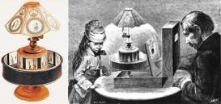

Праксиноскоп

Заслуги Рейно перед анимацией трудно переоценить, но его нельзя назвать создателем первого в истории мультфильма, поскольку в производстве его фильмов не использовалась киноплёнка как носитель изображения.
В честь первого показа Рено "светящихся пантомим" в Париже широкой публике в 1892 году 28 октября начиная с 2002 года отмечается как Международный день анимации.
Большой вклад в развитие мировой анимации внес голливудский актер Уолт Дисней. Первый мультфильм Дисней снял в 1921 году. В 1926 году создан популярный персонаж Микки Маус, в 1928 году снят первый звуковой анимационный фильм «Пароходик Вилли». В 1932 г. Уолт Дисней снимает первый цветной анимационный фильм «Цветы и деревья».
В нашей стране анимация также имеет долгую историю. В 1910 году Владислав Александрович Старевич снял первый в мире объемный анимационный фильм «Прекрасная Люканида, или война рогачей с усачами». Фильм длился 10,5 минут и «актерами» в данном анимационном фильме выступали различные насекомые.

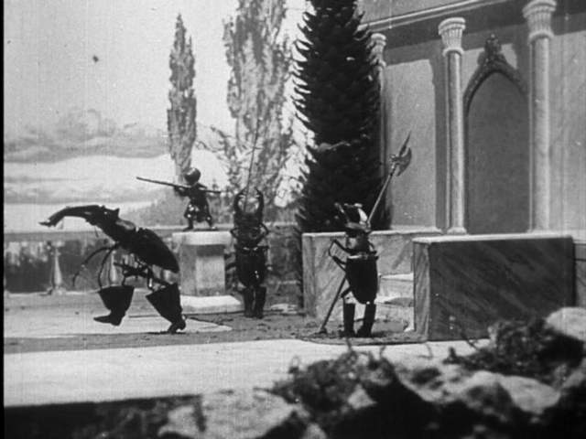

Кадр из фильма фильм «Прекрасная Люканида, или война рогачей с усачами»

В 1935 г. была основана киностудия «Союзмультфильм», которая первоначально называлась «Союздетмультфильм». Для мультфильмов 1945—1959 годов характерен высокий уровень реализма фонов и персонажей. В 1952 году был создан полный аналог диснеевской многоплановой камеры. Были освоены все методы классической мультипликации и изобретены новые. В 1959 г. снимается мультфильм «Влюбленное облако». Мультфильм получил широкое признание в СССР и за рубежом. Отмечен призами на зарубежных кинофестивалях. «Золотым веком» советсткой анимации принято считать 60-70-е годы XX века, когда было снято множество прекрасных мультфильмов – «Маугли», «Винни-Пух», «Ну погоди!», «Варежка» и другие. Первый компьютерный мультфильм под названием «Кошечка» создан студентами и преподавателями МГУ на БЭСМ-4, в 1968-м году.

- Технологии создания анимации

В настоящее время существует различные технологии создания анимации:

- Классическая (традиционная) анимация представляет собой поочередную смену рисунков, каждый из которых нарисован отдельно. Это очень трудоемкий процесс, так как аниматорам приходится отдельно создавать каждый кадр.
- Стоп-кадровая (кукольная) анимация. Размещенные в пространстве объекты фиксируются кадром, после чего их положение изменяется и вновь фиксируется.
- Спрайтовая анимация реализуется при помощи языка программирования.
- Морфинг – преобразование одного объекта в другой за счет генерации заданного количества промежуточных кадров.
- Цветовая анимация – при ней изменяется лишь цвет, а не положение объекта.
- 3D-анимация создается при помощи специальных программ (например, 3D MAX). Картинки получаются путем визуализации сцены, а каждая сцена представляет собой набор объектов, источников света, текстур.
- Захват движения (Motion Capture) – первое направление анимации, которое дает возможность передавать естественные, реалистичные движения в реальном времени. Датчики прикрепляются на живого актера в тех местах, которые будут приведены в соответствие с контрольными точками компьютерной модели для ввода и оцифровки движения. Координаты актера и его ориентация в пространстве передаются графической станции, и анимационные модели оживают.

В настоящее время для производства анимационных фильмов широко применяются компьютеры.

- Анимация на Сахалине

Анимация в Южно-Сахалинске имеет высокую популярность. В кинотеатрах и по телевидению транслируют полезную информацию в мультипликационной форме. Например, очень популярен мультгерой Сеня, который появился в формате образовательной программы мультфильмов «Что делать в чрезвычайных ситуациях». «Домом» Сени является страница в интернете WWW.SENYA-SPASATEL.RU. Здесь вы также можете узнать все новости программы, партнерами по реализации которой являются компания «Сахалин Энерджи», Главное Управление МЧС России по Сахалинской области и Министерство образования Сахалинской области. Портал открыт для всех, кто любит весело учиться и с радостью узнает что-то новое. Маленьких и больших, детей и взрослых, педагогов и школьников. Всех, кто понимает, что знание и соблюдение правил безопасности помогает сохранить жизнь для добрых дел и поступков. Юные зрители могут узнать о том, как правильно переходить дорогу, что делать, чтобы избежать пожара дома и в лесу, как вести себя во время землетрясения, как лучше подготовиться к зимней рыбалке и многое другое. На сайте можно найти информацию о текущих конкурсах, объявленных в рамках программы, узнать итоги прошедших конкурсов, посмотреть мультфильмы о безопасности с участием Сени, полистать комикс, созданный по мотивам мультфильмов, и даже задать свой вопрос эксперту в вопросах безопасности – Сене. В помощь педагогам на сайте размещены сценарии мероприятий по безопасности, проводившихся ранее партнерами программы, а также разработанные памятки по безопасности.

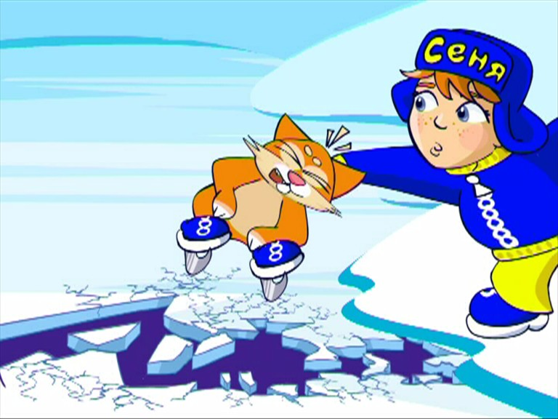

Кадр из мультфильма «Сеня-Спасатель»

2 ноября 2016 года в Южно-Сахалинске состоялась церемония награждения победителей и призеров конкурса детской анимации «Безопасность – это важно» в рамках программы «Что делать в чрезвычайных ситуациях».
Всего в конкурсе приняло участие 63 человека из 7 районов Сахалина, которые представили на суд экспертов 22 работы.
Среди мультфильмов-участников есть как индивидуальные, так и коллективные работы. И каждый старался показать, как важно соблюдать правила безопасного поведения, чтобы не попасть в опасную ситуацию.
В состав жюри конкурса вошли представители партнеров программы «Что делать в чрезвычайных ситуациях», а также эксперты-профессионалы в сфере кино и телевидения.
Во время церемонии награждения победителей и лауреатов конкурса отметили дипломами и ценными призами, а также показывали их работы на большом экране.
Темы, затронутые в роликах, очень разнообразны: есть ролики по правилам безопасного поведения на дороге, про безопасность во время грозы, а также правила поведения на воде зимой. А еще на тему противопожарной и личной безопасности!
Работы победителей размещены на сайте программы WWW.SENYA-SPASATEL.RU
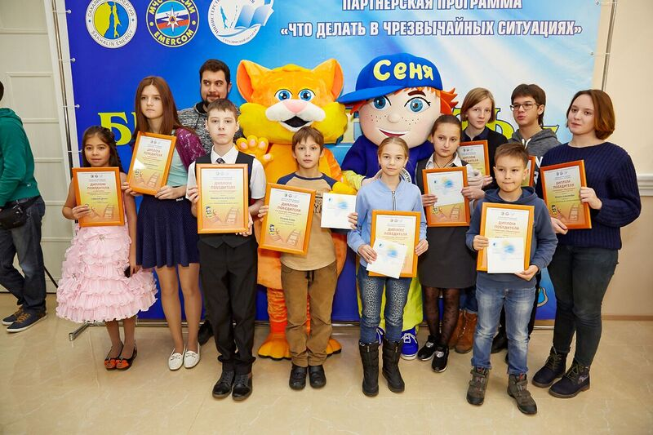
Победители и призеры конкурса детской анимации «Безопасность – это важно» 2 ноября 2016 года

- Практическая часть (создание мультфильма)

В ходе сбора информации об истории анимации было решено попробовать снять собственный мультфильм в технике стоп-кадровой анимации.
Этапы работы по созданию мультфильма:
- написание сценария мультфильма;
- подготовка декораций (постройка домика на лугу из элементов конструктора);
- съемка кадров мультфильма;
- монтаж кадров мультфильма;
- наложение звукового ряда;
- окончательная обработка мультфильма.

Для создания мультфильма использовались:
- фотоаппарат для съемки кадров;
- яркая лампа для равномерного постоянного освещения;
- штатив для закрепления фотоаппарата;
- конструктор Lego;
- компьютер для обработки снятых фотографий.

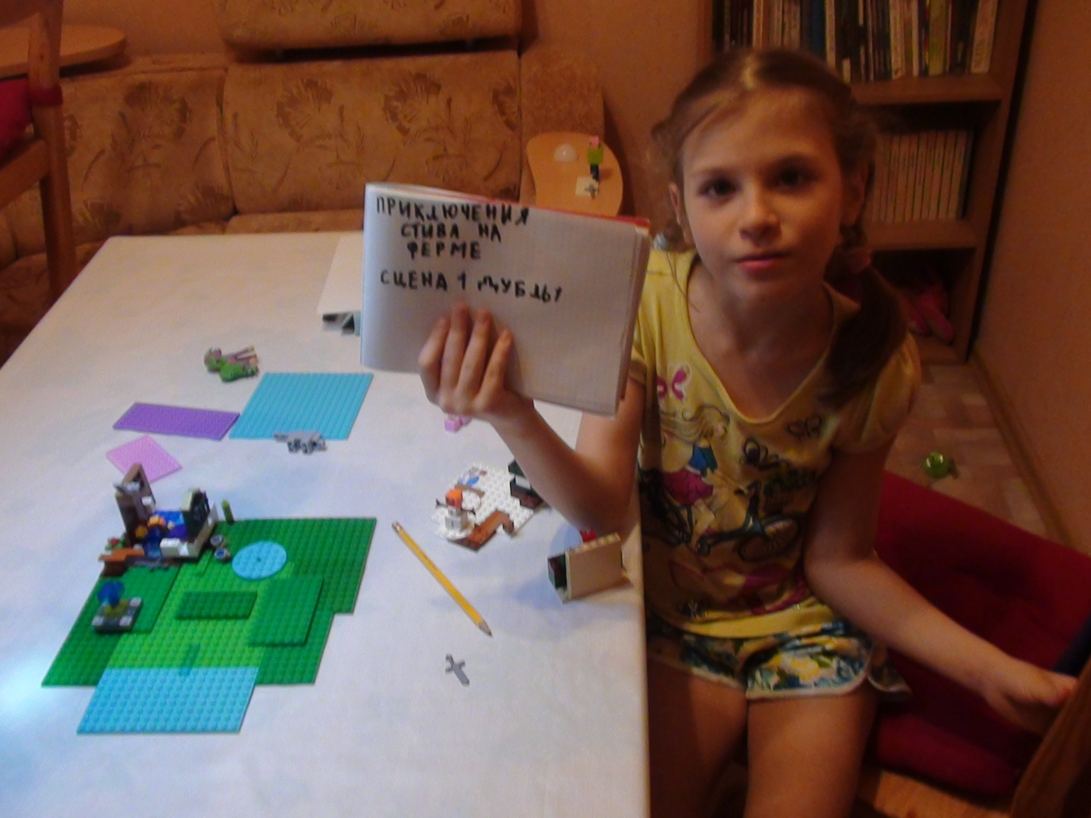
В процессе съемки

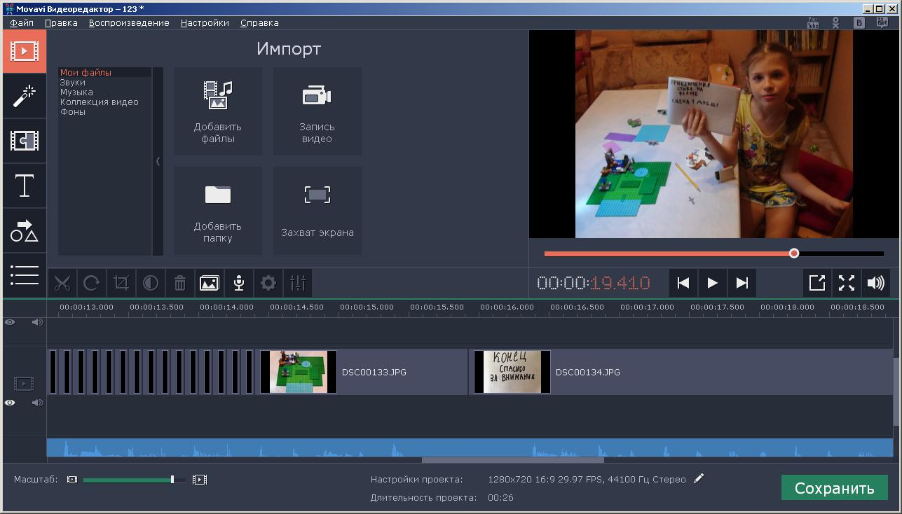

В процессе монтажа и обработки

Результатом работы является анимационный фильм продолжительностью 26 секунды. В процессе съемки было сделано около 100 кадров, т.е. в мультфильме около 4 кадров в секунду.

- Заключение

Анимация – очень интересный, с богатой историей, динамично развивающийся вид современного искусства. Очень здорово, что анимация развивается и в нашем городе. В ходе выполнения проекта я узнала много нового об анимации и поняла, что съемки собственного мультфильма – интересное и не очень сложное занятие.

